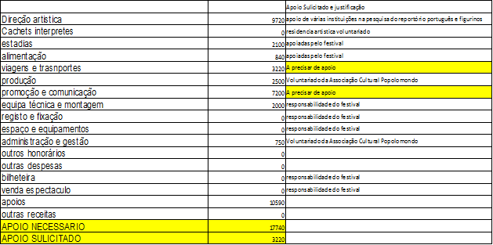
Projeto – Do Arco da Velha
Orçamento (5% do valor angariado reverte para ao PPL)

